Comunicato stampa

|  |  |  |  |  |
| --- | --- | --- | --- | --- |
|  |  |  |  |  |
| **Referenza** | STIEBEL ELTRON |  | **Data** | 10. Oktober 2024 |
| **Telefono** | 056 464 05 00 |  | **E-mail** | presse@stiebel-eltron.ch |
|  |  |  |  |  |

**STIEBEL ELTRON è uno dei migliori marchi in Germania**

**Un altro premio "Superbrand“**

*Il produttore di tecnologia domestica STIEBEL ELTRON è stato premiato come "Superbrand" per l'ottava volta consecutiva.*

STIEBEL ELTRON offre prodotti e servizi altamente efficienti per il riscaldamento, il raffreddamento, la ventilazione e la preparazione dell'acqua calda negli edifici. "Il marchio STIEBEL ELTRON unisce l'esperienza di 30 anni di riscaldamento dell'acqua, di quasi 50 anni di tecnologia delle pompe di calore e di oltre 30 anni di tecnologia della ventilazione", afferma Claus Kroll-Schlüter, Direttore Marketing del Gruppo. "Il fatto che "Superbrands" ci abbia riconosciuto come uno dei migliori marchi in Germania per l'ottava volta consecutiva è un ottimo riscontro".

"Superbrands" è la più grande organizzazione di valutazione di prodotti e marchi al mondo e da vent'anni premia i marchi più forti e migliori in Germania. Esperti aziendali indipendenti dell'organizzazione Superbrands nominano i marchi aziendali e di prodotto più importanti di un Paese in un processo di preselezione - basato su precedenti studi di mercato - che vengono poi valutati da una giuria indipendente di 25 membri. I nuovi vincitori del premio sono stati scelti dai membri della giuria tra oltre 1.350 marchi nominati. Oltre a STIEBEL ELTRON, tra i premiati figurano anche Adidas, FC Bayern Monaco e Hansgrohe. Inoltre, la cavallerizza di maggior successo Isabell Werth è stata premiata come personalità.

**Informazioni su STIEBEL ELTRON**

|  |  |  |  |  |
| --- | --- | --- | --- | --- |
|  |  |  |  |  |

Come azienda familiare sostenibile e orientata al futuro, STIEBEL ELTRON è sinonimo di soluzioni innovative nei settori dell'acqua calda, del riscaldamento, della ventilazione e del raffreddamento. Il fornitore di tecnologia domestica e di sistema persegue una chiara strategia per una tecnologia domestica ecologica, efficiente e conveniente. Con circa 5.500 dipendenti in tutto il mondo, il Gruppo, con sede a Holzminden/DE, si affida costantemente alle proprie competenze, dallo sviluppo dei prodotti alla produzione.

STIEBEL ELTRON Svizzera è stata fondata nel 1978 ed è una delle filiali di maggior successo del Gruppo. La filiale svizzera impiega ben 150 persone in ufficio e sul campo. Ogni anno vengono vendute circa 6.000 pompe di calore. Il concetto di assistenza è completato da un centro di assistenza clienti interno.

|  |  |  |  |  |
| --- | --- | --- | --- | --- |
|  |  |  |  |  |

**Didascalie:**

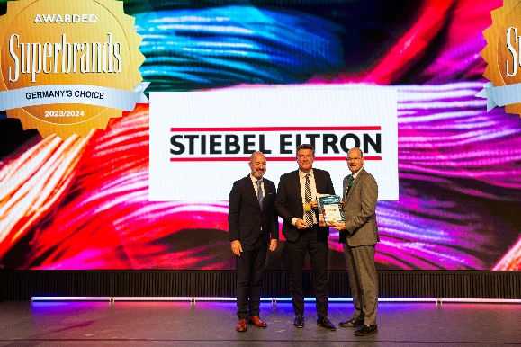

Fig. 1: STIEBEL ELTRON è stata premiata come "Superbrand" per l'ottava volta consecutiva. András Wiszkidenszky (Direttore Regionale Superbrands International, a sinistra) e Norbert Lux (Membro del Consiglio di Amministrazione Superbrands Germania, a destra) hanno consegnato il premio al portavoce di Stiebel Eltron Henning Schulz (al centro) a Berlino.

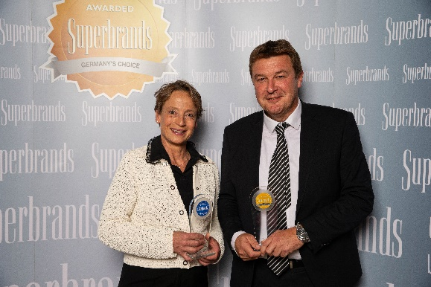

Fig. 2: Il portavoce di Stiebel Eltron Henning Schulz ha ritirato il premio "Superbrand", così come la cavallerizza di maggior successo Isabell Werth, premiata come personalità.

|  |  |  |  |  |
| --- | --- | --- | --- | --- |
|  |  |  |  |  |